NORMAL KONSOLİDE ZEMİNLERİN SERBEST BASINÇ MUKAVEMETLERİNİN YAPAY SİNİR AĞI İLE BELİRLENMESİ
* H. Süha AKSOY
* Fırat Üniversitesi Mühendislik Fakültesi İnşaat Mühendisliği Bölümü – ELAZIĞ
_____________________________________________________________________________________________________________
Son yıllarda inşaat mühendisliğindeki bilgisayarlı hesaplamalarda çeşitli yapay zeka uygulamaları ilk sırayı almıştır. Bu makalede yapay sinir ağlarına (Y.S.A.) değinilmiş ve bir uygulama yapılmıştır. Pek çok faktöre bağlı bir değişken olan, zeminin serbest basınç mukavemeti tahmini oldukça zor, istatiksel yöntemlerle hesaplanamayan bir büyüklüktür. Basit endeks deneylerinin sonuçları yardımı ile serbest basınç mukavemetinin tahmin edilebilmesi geoteknik mühendislerinin işlerini oldukça kolaylaştıracak, projelerin daha kısa sürede ve daha ekonomik bir şekilde tamamlanmasını sağlayacaktır.
Anahtar Kelimeler: Normal Konsolide Zeminler, Yapay Sinir Ağları, Serbest Basınç Mukavemeti
_____________________________________________________________________________________________________________
DETERMINATION OF UNCONFINED SHEAR STRENGTH OF NORMALLY CONSOLIDATED SOILS BY ARTIFICIAL NEURAL NETWORKS
ABSTRACT
Computational studies in civil engineering have focused primarily on artificial intelligence applications in the past few years. This article deals with neural networks and an application was presented. It is difficult to predict unconfined strength of soil by using conventional methods because it is affected by many different factors. Prediction of unconfined shear strength by using basic index test results is a very important development in geotechnical engineering. Consequently, geotechnical projects will be completed more economically in relatively short time.
Keywords: Normally Consolidated Soils, Artificial Neural Networks, Unconfined Shear Strength
_____________________________________________________________________________________________________________
- GİRİŞ

Zeminin yapısını ve davranışını anlamamıza yarayan bazı özelliklerinin, deneyler sonucu bulu-nan değerleri kesin olmayıp yaklaşık değerlerdir. Bu değerlerin tam bir kesinlikle bulunamaması numune hazırlamadaki güçlüklerden, hazırlanan numunenin, alındığı zemin tabakasının küçük bir modeli olması ve bunun sonucu doğan hatalardan ve şartların de-neyden deneye değişmesinden kaynaklanır. Bu hatalar, her bir numune üzerinde eşit şartlarda, aynı şekilde deney yapılması ile azaltılabilir. Böylece farklı yapıdaki zeminlerin özellikleri birbiri ile kar-şılaştırılabilir. Farklı zeminlerin çeşitli mühendislik özellikleri de farklı olacaktır. Zeminin yapısındaki homojenlikten sapmalara göre ihtiyaç duyulan mü-hendislik özelliklerinin tayini için matematiksel bir işlem yoktur. Deney sonuçlarından elde edilen bilgi-ye dayanarak, bir özelliğin matematiksel karakterini belirleyebilmek için istasistiki yöntemler kullanılır (Güneş, 1986). Pek çok araştırmacı zeminlerin ser-best basınç mukavemetini, daha kolay elde edilen indeks özelliklerine dayanarak tahmin eden regres-yon eşitlikleri geliştirmişlerdir(Azzouz ve dig. 1976) (Holtz ve Krizek, 1971). Ancak istatistiksel yöntem-lerle, tasarım yapan mühendislerin kullanabileceği formüller elde edilememiştir.
Geoteknik mühendisliği problemlerinin bir diğer özelliği çok gerçekli karar verme durumudur. Yani problemin çözümü için birden çok kabul edilebilir metodun bulunmasıdır. Bu tür durumlarda kesin veri isteyip ona göre kesin sonuç isteyen prob-lemlerin çözümü zorlaşmaktadır. Ancak yapay sinir ağları kullanarak bu tür problemlere daha gerçekçi bir şekilde yaklaşmak mümkündür. Bu amaçla sunu-lan bu çalışmada, normal konsolide haldeki zemin-lerin kayma mukavemetlerinin, elde edilmesine çalı-şılmıştır.
Yapay sinir ağları genellikle problemin türü-ne göre belirli oranlarda hata ile sonuca ulaşabil-mektedir. Ancak bu hata düzeyi güvenlik katsayıla-rının oldukça büyük seçildiği geoteknik problemle-rinde önemsiz mertebede kalmaktadır. Kullanılan malzemenin zemin gibi heterojen, daneli ve lineer davranış göstermeyen bir malzeme olduğu gerçeği ve projenin tatbiki sırasında yapılan hatalar göz önüne alınırsa problemin çözümünde yapılan %5-10 mertebesindeki hataların birçok problemde önemli olmadığı ortaya çıkar.
Literatürde, çok çeşitli sayıda yapay sinir ağı modeli rapor edilmektedir. Bunların her birinin diğerlerine göre farklı problemlerde avantaj veya dezavantajları mevcuttur .Geri yayılmalı sinir ağları en çok kullanılan ağ tipidir. Bu tip sinir ağının, bu araştırmanın konusu olan probleme uygun olduğuna karar verilmiş ve geri yayılmalı sinir ağı kullanan NETICE programı bu çalışmada kullanılmıştır.
- YAPAY SİNİR AĞLARI
İnsanoğlu var olduğundan beri doğayı taklit etme ihtiyacı duymuştur. Bu ihtiyaç insan yaratılı-şında var olan öğrenme arzusundan kaymaklanmak-tadır. Bilgisayar teknolojisindeki hızlı gelişmelere paralel olarak son yıllarda, öğrenmek ve taklit etmek amacı ile yapay sinir ağları olarak isimlendirilen bilgisayar programları kullanılmaktadır. Yapay sinir ağları insan beyninin çalışma prensibini model edin-miş yapay sistemlerdir (Arslan.ve İnce 1995).
Klasik bilgisayarlar tecrübeye ve gözleme dayalı problemleri çözmede yetersiz kalmaktadırlar. Bilgisayarların verileri seri olarak işleyip sonuca varmaları bu yetersizlikteki en büyük etkendir. Bu durum bilim adamlarını insan gibi tecrübeye daya-narak problem yeteneğine sahip bilgisayarlar yap-maya veya programlama teknikleri geliştirmeye zorlamıştır. Yapay sinir ağları, problemi parçalara ayırarak bu parçaları kendi içerisindeki her bir nöron vasıtası ile işleyip bir sonuca varmakta ve bu sonucu kendisine bağlanan diğer nöronlara giriş değeri olarak göndermektedir. Sistem bu hiyerarşi içerisinde çalışarak problemi çözmektedir.
Yapay sinir ağları üzerine yapılan araştırma-lar hem yazılım hem de donanım üzerine devam etmektedir. Günümüzde yapay sinir ağları ekonomi, iktisat, endüstri mühendisliğinde, otomasyonda, elektronik devre tasarımında, elektronik mühendisli-ğinde, bilgisayar mühendisliğinde, tıp alanında, çe-şitli zeka problemlerinin çözümünde, optik algıla-mada, nesne tanımlama gibi birçok konuda uygula-ma alanları bulmuştur. Geoteknik mühendisliğinde diğer mühendislik dallarının birçoğunda olduğu gibi tasarımda tecrübenin önemli derecede etken olduğu türden problemlerle sıklıkla karşılaşılmaktadır. Problemlerin çoğunun çözümü basitleştirilmiş kurallara veya ampirik ifadelere dayanmaktadır. Bu durumda klasik çözüm yöntemleri genellikle gerçek çözümden uzaklaşan sonuçlar elde etmektedir.
En genel anlamda sinir ağları, insan beynin-deki nöronlara benzer olarak meydana getirilen ya-pay nöronların değişik bağlantı geometrisi ile birbirlerine bağlanmasıyla oluşan kompleks sistem-lerdir. Şekil 1 de bir biyolojik sinir hücresi görül-mektedir (Koç ve dig. 2004). Biyolojik nöron, bir çekirdek gövde ve iki türlü uzantıdan oluşmaktadır. Bunlardan kısa ve dallanmış olan Dentrit giriş bilgi-lerini alır. Uzun ve tek olan akson ise çıkış bilgi-lerini diğer nöronlara taşır. Akson ile Dentritin birle-şim yerine Sinaps adı verilir. Bunlar nöronlardan aldığı sinyalleri değerlendirir ve eşik değeri üzerin-de bir giriş varsa bir sonraki hücreye iletirler. Yapay sinir ağı teknolojisi hesaplamalarda tamamen farklı bir yaklaşım getirmektedir. Yapay sinir ağları para-lel hesaplama tekniğinin bütün avantajlarını kullana-bilen ve algoritmik olmayan bir metottur. Belirli bir problemi programlama yerine direkt olarak mevcut örnekler üzerinden eğitilerek öğrenirler. Ayrıca ya-pay sinir ağları klasik bilgisayar belleği gibi belirli bilgileri belirli yerlerde saklama yerine öz şeklin-deki bilgileri nöronlar arasındaki bağlantılar arasın-da ağırlık değerleri ile ağ üzerine dağıtarak saklar-lar. Matematiksel olarak modellendirilmiş biyolojik bir nöron şekil 2.’de görülmektedir. Nöronlar ağın her bir işlem birimini temsil ederler ve birbirleri ile bağlanarak ağı oluştururlar. Her bir nöron basit bir anahtar görevi yapar ve şiddetine göre gelen sinyali ya sönümlendirir yada iletir. Böylece ağ içerisinde her bir nöronun belli bir yükü olur.
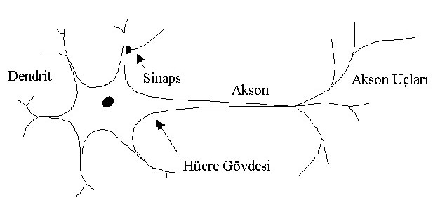
Şekil 1. Tipik Bir Biyolojik Nöron
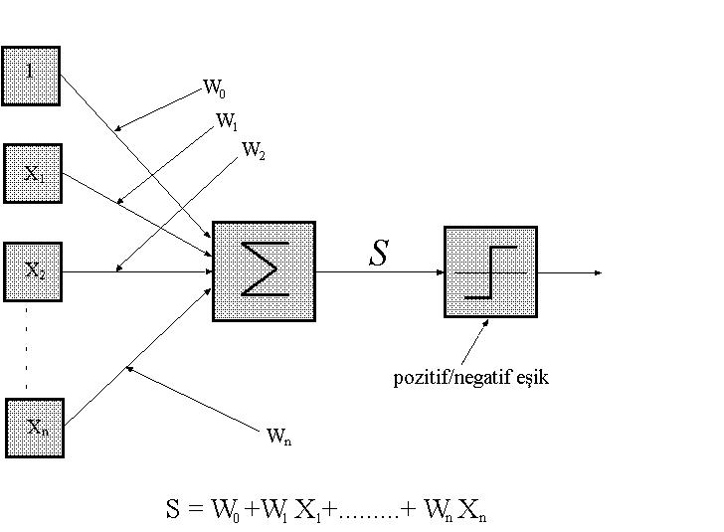
Şekil 2. Biyolojik Nöronun Matematiksel Modeli
Zeminler karışımları itibarı ile sonsuz farklı özelliklerde olabilirler. Bu yüzden olasılık yöntem-lerinin böyle bir konuya uygulanması güçtür. Mü-hendislik çalışmaları için gerekli olan zemin özellik-lerinin saptanması için uzun, pahalı ve yorucu de-neyler gerektirmektedir. Bu nedenle çeşitli araştır-macılar, bir mühendislik özelliğini, daha kolay elde edilen indeks özellikleri yardımıyla belirleyebilmek için regresyon analizi şeklinde istatistiksel yöntem-ler kullanmışlardır. Bu konuda yapılmış pek çok çalışma bulunmasına rağmen pratikte kullanılabile-cek sonuçlar elde edilememiştir.
Yapay sinir ağları insanlar gibi örneklerle eğitildikleri için yeterli sayıda veri grubunun kullanılması ile çok iyi sonuçlar elde edilmektedir. Ağı eğitirken gerekli veriler İ.T.Ü. Zemin Mekaniği Laboratuvarında yapılmış endeks ve serbest basınç deneylerinden derlenmiştir.
Yapay sinir ağının eğitilmesinde
(1)
Şeklinde sigmoid bir fonksiyon kullanılmış-tır. Sigmoid fonksiyonun özelliğinden dolayı veriler ağa verilmeden önce 0-1 arasında normalize edilme-lidir.
- ZEMİNİN SERBEST BASINÇ MU-KAVEMETİ İÇİN Y.S.A. UYGU-LAMASI
Bu çalışmada giriş verisi olarak zeminin endeks özellikleri ve jeolojik yük, çıkış verisi olarak da serbest basınç mukavemeti kullanılmıştır. Öğren-me derecesi 0.30 momentum katsayısı 0.85 olarak alınmıştır. Geri yayılmalı yapay sinir ağını eğitmek için kullanılan deney verileri Şekil 3.’de özetlen-miştir. Serbest basınç dayanımının su muhtevası ile ilişkisi şekil 3. (a)’da, Serbest basınç dayanımının boşluk oranı ile ilişkisi şekil 3. (b)’de, Serbest basınç dayanımının jeolojik yük ile ilişkisi şekil 3. (c)’de verilmiştir.
(a)
(b)
(c)
Şekil 3 Sinir Ağını Eğitmekte Kullanılan Deney Verileri
Şekil 4.’de ise sinir ağından belirli aralık-lardaki iterasyon sonucunda elde edilen sonuçların ortalama hata yüzdeleri verilmiştir. Bu şekilden de görülebileceği gibi iterasyon sayısının artması ile birlikte ortalama hata oranı azalmaktadır. Ancak bazı durumlarda yapay sinir ağlarının, ortalama hata miktarları düşmesine rağmen farklı problemleri çözerken başarısız oldukları bilinmektedir. Bu ne-denle eğitilen ağların farklı verilerle test edilmesi tavsiye edilmektedir (Fırat ve Güngör, 2004).
Şekil 4. Ortalama Hata Değerinin İterasyon Sayısı İle Değişimi
Yapay sinir ağlarının eğitiminde istenen hata sınırına ulaşıldıktan sonra yapay sinir ağının test edilmesi aşamasına geçilmiştir. Bu test işleminde daha önce hiç denenmemiş numuneler kullanılmış-tır. Toplam 15 yeni veri yapay sinir ağını test etmek için kullanılmıştır. Gerçek deney verilerinin ve ya-pay sinir ağları kullanılarak tahmin edilen sonuç-ların karşılaştırılması şekil 5.’de görülmektedir.
Şekil 5. Yapay Sinir Ağı Sonuçları İle Gerçek Değerlerin Karşılaştırılması
Şekil 4.’de 22000 iterasyon için bulunan ortalama hata oranı ≤%4 olarak verilmesine karşın, yapılan uygulamaların bir tanesinde maksimum hata yaklaşık olarak %20 olarak elde edilmiştir. İlk ba-kışta bu bir çelişki olarak görülmesine rağmen, eğitim aşamasında gerekli olan veri sayısından daha az veri kullanılması bu sonucun ortaya çıkmasına neden olmuştur. Daha fazla nokta ile yapılan yapay sinir ağı eğitiminde bu farkın azaldığı gözlenmiştir. Geoteknik mühendisliğinde güvenlik katsayılarının 2.5 (%250 güvenli) olduğu göz önüne alınırsa pek çok zemin projesi için bu mertebedeki bir yaklaşım yeterli görülmektedir.
- SONUÇLAR
Sunulan çalışma bu konuda yapılacak bir seri araştırmanın ilk adımını teşkil etmektedir. Bu ne-denle yapılan uygulamada başarılı olunması oldukça önem arz etmektedir. Yapılan bu çalışmada sadece basit endeks deneylerinin sonuçları kullanılarak nor-mal konsolide haldeki zeminlerin serbest basınç mu-kavemetleri kabul edilebilir hata sınırları içerisinde hesaplanabilmiştir.
Bu çalışma ve daha önce yapılmış pek çok çalışma göstermiştir ki, geri yayılmalı yapay sinir ağları bir çok geoteknik mühendisliği problemini çözebilecek kapasitededir.
Laboratuvarda yapılacak basit endeks deney-lerini kullanılarak zeminin serbest basınç dayanımı-nın tahmin edilebilmesi, geoteknik mühendislerine tasarım aşamasında büyük bir hız ve ekonomi sağla-yacaktır. Ayrıca genel bir malzeme modeli bulun-mayan zemin için yapay sinir ağlarının kullanıla-bilirliği gelecek için büyük umutlar vaat etmektedir.

- KAYNAKLAR

- Arslan, A.ve İnce, R. 1995. Geriye Yayılma Ya-pay Sinir Ağı Kullanılarak Betonarme Kolonla-rın Tasarımı, Turkey Journal of Engineering and Environmental Sciences 19, 127-135.
- Azzouz, A.S., Krizek, R.J. and Corotis, R.B. 1976. Regression Analysis of Soil Compres-sibility, Soils and Foundations, 16(2), 19-29.
- Fırat, M. Ve Güngör, M. 2004. Askı Madde Konsantrasyonu ve Miktarının Yapay Sinir Ağları ile Belirlenmesi, İMO Teknik Dergi, 219, 3267-3282.
- Güneş, M. 1986. Farklı Zeminlerin İndeks ve Mühendislik Özelliklerinin İstatistiksel Analizi, Yüksek Lisans Tezi, İ.T.Ü., İstanbul.
- Holtz, R.D. and Krizek, R.J. 1971 “Statistical Evaluation of Soils Test Data” Proceedings of the First International Conference on Applications of Statistics and Probability to Soil and Structural Engineering, Hong Kong, pp. 230.
- Koç, M.L., Balas, C.E. ve Arslan A. 2004. Taş Dolgu Dalgakıranların Yapay Sinir Ağları ile Ön Tasarımı, İMO Teknik Dergi, 225, 3351-3375.

